Weg-Wort vom 18. Februar 2022
Wir wünschen Ihnen einen guten und gesegneten Tag!
Die Seelsorger und Seelsorgerin der Bahnhofkirche
Das Weg-Wort –
Werktagsgedanken aus der Bahnhofkirche Zürich
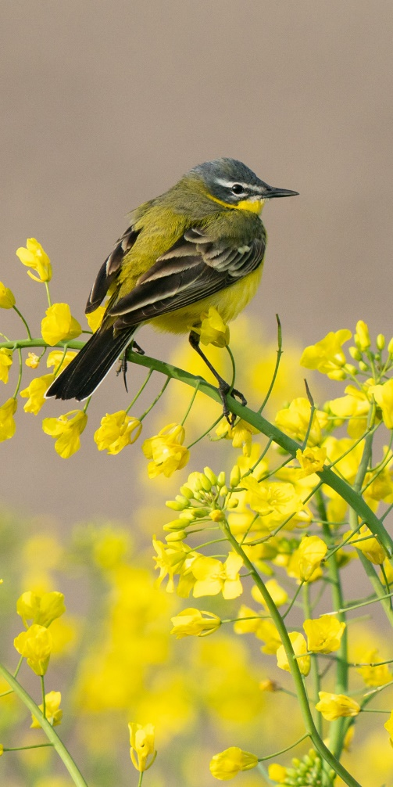
Gottgegeben
Bild von Psubraty auf Pixabay
In uns kreist das Leben, das uns Gott gegeben,
kreist als Stirb und Werde dieser Erde.

Ruhig leuchten Felder, dunkel stehn die Wälder:
Ohn sie kann’s kein Leben für uns geben.

Vögel in den Höhen, Fische in den Seen:
Ohn sie kann’s kein Leben für uns geben.

Gottes Kreaturen füllen Hügel, Fluren:
Ohn sie kann’s kein Leben für uns geben.

Schön im Stirb und Werde kreist die Mutter Erde,
trägt, was ihr gegeben: Gottes Leben.

1986 dichtete Kurt Marti dieses Lied und Friedemann Gottschick vertonte es im selben Jahr. Schlicht kommt es daher, wie ein Bild kindlich-naiver Kunst. Mit seinem unmittelbaren Blick rückt es so manche Idee über das Leben zurecht.

Aller Fortschritt macht die Menschen nicht zu Herren über das Leben. Es ist und bleibt Gottes Geschenk, das sich in uns bewegt, das wir geniessen dürfen und irgendwann in der jetzigen Gestalt zurücklassen werden. Das Kreisen des Lebens geht weiter. Mit den Geschöpfen der Welt bilden wir eine Schicksalsgemeinschaft. Nur miteinander gibt es Leben für uns, für alle. Das Lied birgt eine vertrauensvolle Botschaft, besonders jetzt am Ende der Pandemiezeit: Leben wir unsere gottgegebene Lebendigkeit in vollen Zügen, dankbar, verantwortungsbewusst und in Verbundenheit.

Das Lied finden Sie im katholischen Gesangbuch bei Nummer 573 und im evangelisch-reformierten Gesangbuch bei Nummer 534.

